7 «В» класс (07.02 – 10.02)

Дата | № урока | Предмет | Тема урока | Задание
07.02  Понедельник | 1. | Развитие речи и коммуникация | Общение: "Какая сегодня погода" | 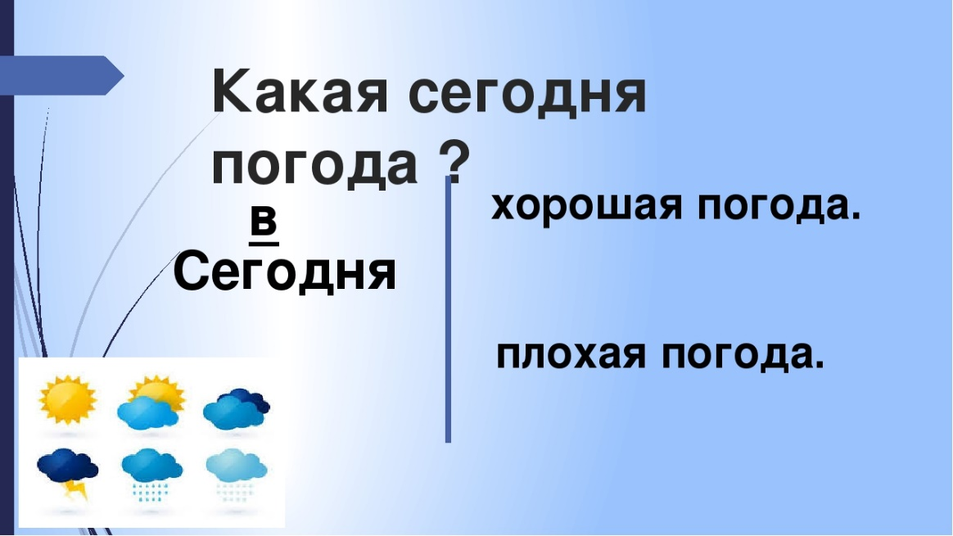
 | 2. | Математика | Составление и решение задач изученного типа | 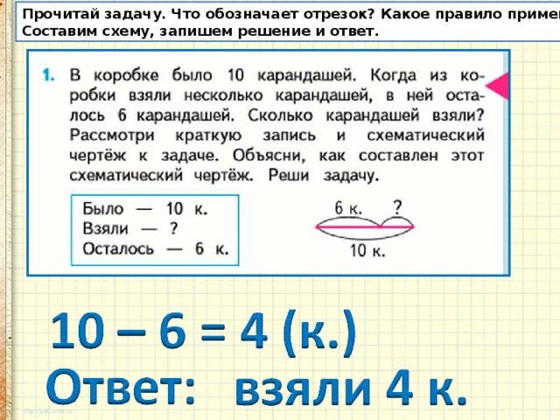
 | 3. | Ремесло | Конструирование игрушек из конструктора Lego | 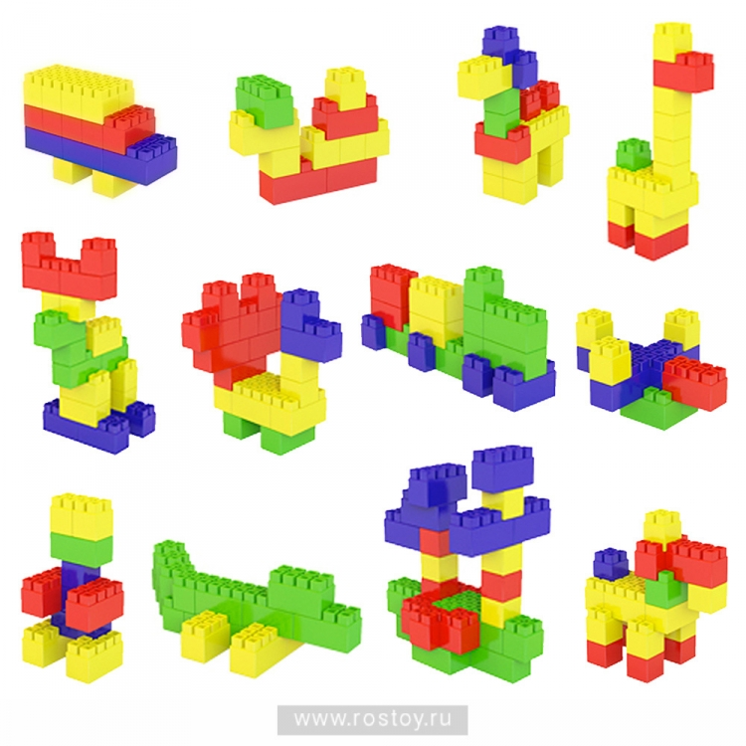
08.02  Вторник | 1. | Графика и письмо | Письмо строчной и прописной буквы Ёё | 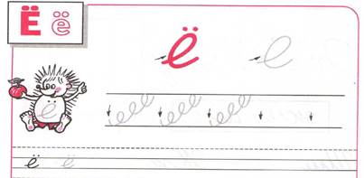  – Начинаем писать букву ё с середины рабочей строки. Ведем линию вверх с наклоном вправо; чуть не доходя до верхней линии рабочей строки, закругляем влево, доводим до верхней линии, ведем вниз; не доходя до нижней линии рабочей строки, начинаем закруглять вправо до середины рабочей строки. Ставим над буквой две точки.  – Пропишите элементы буквы е в воздухе  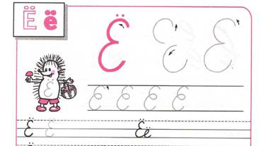
 | 2. | Животные | Наблюдение за птицами, подкормка птиц зимой | 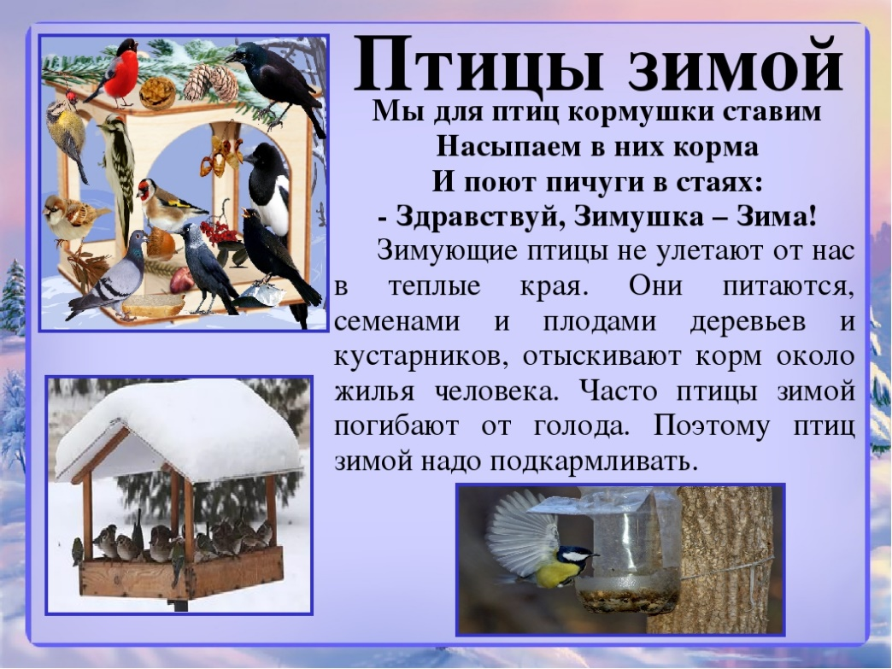
 | 3. | МРЗ | Игры и упражнения для развития речевого дыхания | 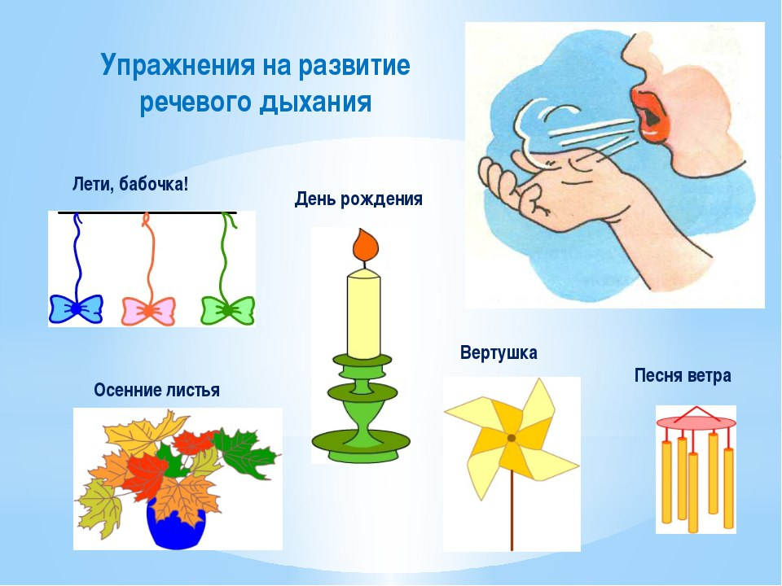
 | 4. | СБО | Сувенир своими руками | 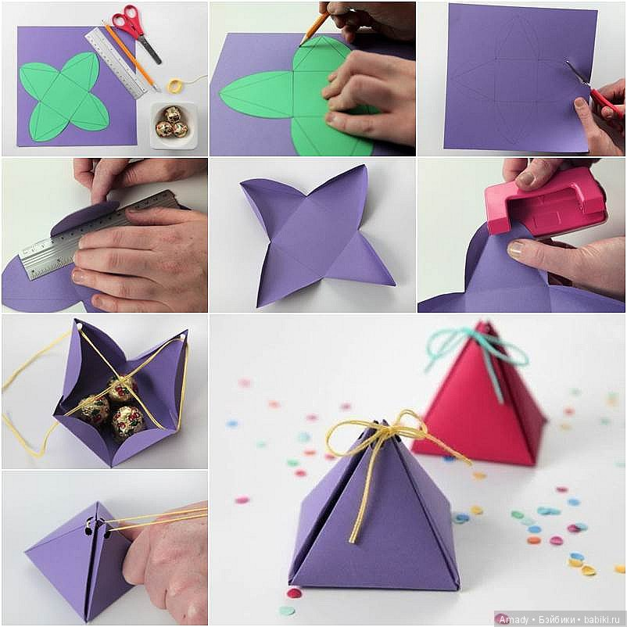
09.02  Среда | 1. | Чтение | «Голоса животных, птиц».  Слушание и узнавание разнообразных звуков голосов животных, птиц | 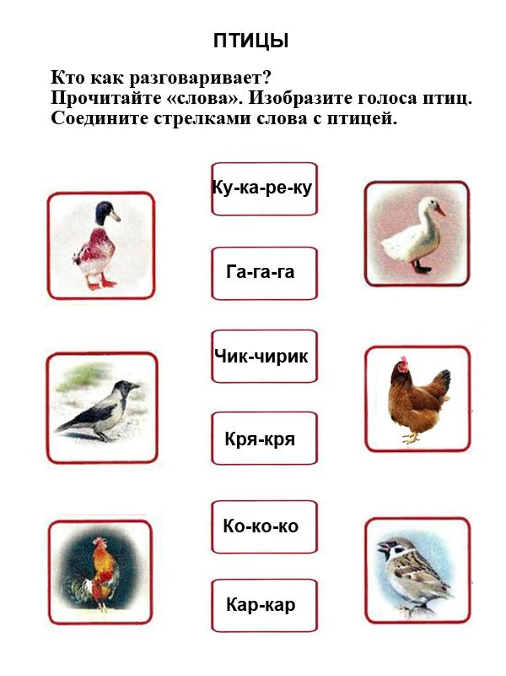
 | 2. | СБО | Сюжетная игра «В гости к…» | Игра «Гости»  Цель. Закрепление культурных навыков, сообщение ребятам некоторых знаний по домоводству (уборка комнаты, сервировка стола).  Игровой материал. Кукольная посуда, воображаемое угощение, предметы-заместители; столы со скатертями, чайные приборы, вазы, чай, пироги.  Подготовка к игре. Этические беседы: «Ждем гостей» и «Идем в гости». Разучивание песенки «К нам гости пришли». Составление плана игры.  Игровые роли. Хозяева и гости.  Ход игры. Подготовку к игре педагог начинает с беседы, в которой сообщает, что правила игры требуют, чтобы хозяева были вежливы по отношению к гостям, предупредительны, употребляли вежливые слова: «будьте добры», «пожалуйста», «спасибо», «кушайте на здоровье» и, т. д.  После этого все игровые действия развертываются вокруг подготовки к приему гостей и заботы о них. Учитель сообщает ребятам, что перед приходом гостей хозяева должны убрать квартиру, украсить ее цветами, накрыть на стол, правильно расставить приборы. Затем взрослый предлагает ребятам договориться, как они встретят гостей, чем их займут.  Также педагог может разучить с детьми куплет известной песенки с хлопками:  К нам гости пришли,  Дорогие пришли,  Мы не зря кисель варили,  Пироги пекли.  И с капустой пирог,  И с картошкой пирог.  А который без начинки —  Самый вкусный пирог!  Затем учитель предлагает детям самостоятельно составить план игры, что, как и зачем будет происходить в ней. Он может подать некоторые идеи более интересного развития сюжета, но основное содержание должны придумать сами ребята.  Один из вариантов игры может быть следующим. Когда «гости» пришли, «хозяева» правильно рассаживают их, предлагают самые удобные места. Во время чаепития гостей занимают интересной беседой, их приветливо угощают: «Кушайте, пожалуйста», «Попробуйте этот пирог», «Не хотите ли еще чаю или сока?».  После чаепития «хозяева» с помощью учителя развлекают гостей коллективными песнями, загадками, подвижными или словесными играми. Все это «хозяева» заранее обсуждают и готовят, распределяя, кто какие развлечения будет проводить.  По окончании игры педагогу необходимо коллективно обсудить все ошибки, допущенные хозяевами или гостями.
 | 3. | Музыка. Пение | Разучивание песни «Бравые солдаты», м. А. Филиппенко, сл. Т. Волгиной | https://possum.ru/?p=2491
10.02  Четверг | 1. | Растения | Узнавание и называние цветов. Отличие комнатных растений от дикорастущих | 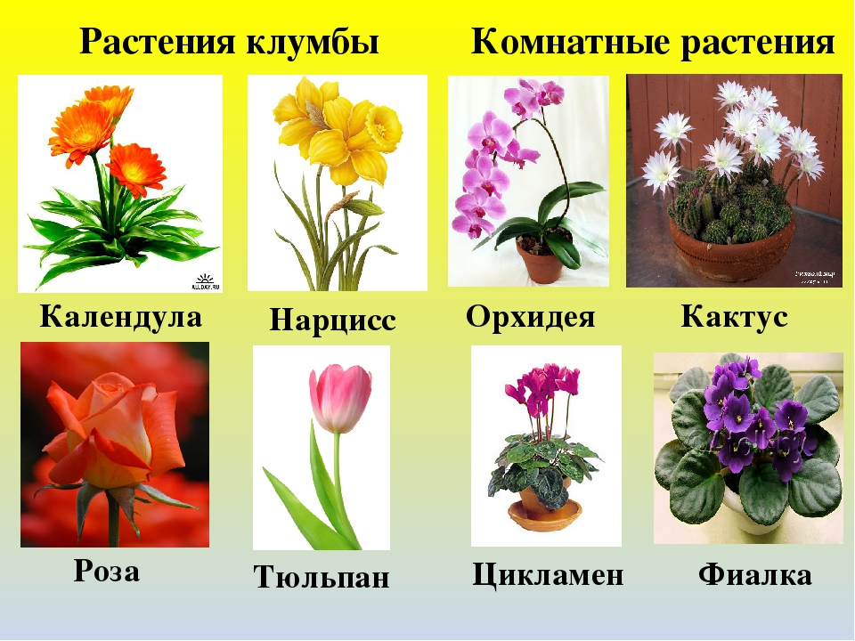
 | 2. | Ремесло | Обучение изготовлению аппликации из яичной скорлупы | 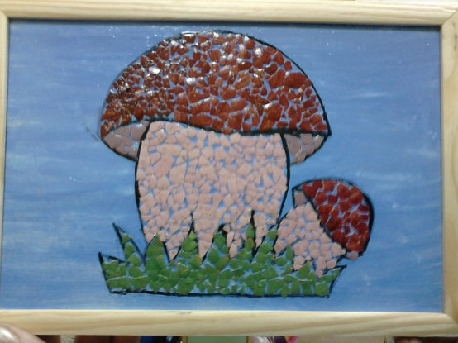
 | 3. | Рисование | Рисование на тему «Деревья зимой» | 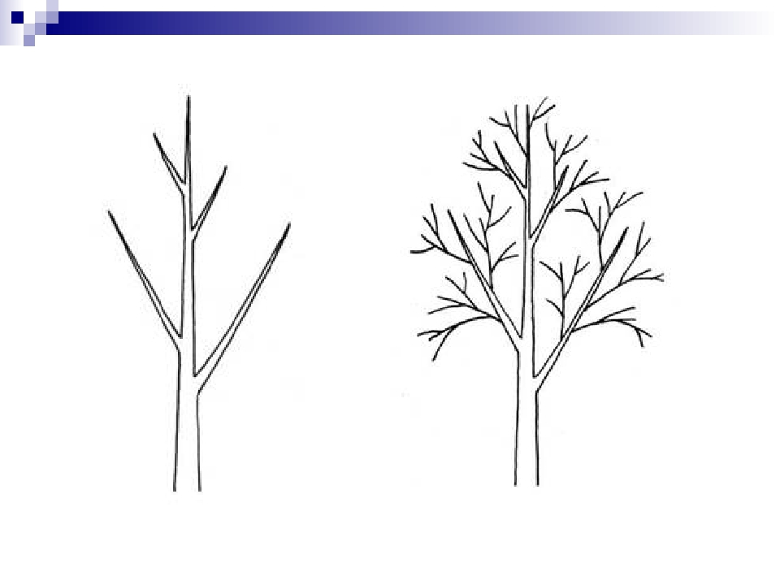
 | 4. | ОБЖ | Выбор наиболее безопасного пути | 